SECOND DEGRÉ (Partie 1)

I. Fonction polynôme de degré 2

Définition : On appelle fonction polynôme de degré 2 toute fonction f définie sur ℝ par une expression de la forme :
où les coefficients a, b et c sont des réels donnés avec .

Remarque :
Une fonction polynôme de degré 2 s'appelle également fonction trinôme du second degré ou par abus de langage "trinôme".

Exemples et contre-exemples :
- ,
- ,
-
- sont des fonctions polynômes de degré 2.

- est une fonction polynôme de degré 1 (fonction affine).

- est une fonction polynôme de degré 4.

II. Forme canonique d'une fonction polynôme de degré 2

Méthode : Déterminer la forme canonique d'une fonction polynôme de degré 2

Vidéo https://youtu.be/OQHf-hX9JhM

Soit la fonction f définie sur ℝ par : .

On veut exprimer la fonction f sous sa forme canonique :
☺(x - ☺)² + ☺
où ☺, ☺ et ☺ sont des nombres réels.

car est le début du développement de
et

est la forme canonique de f.

Propriété : Toute fonction polynôme f de degré 2 définie sur ℝ par peut s'écrire sous la forme :
, où et sont deux nombres réels.
Cette dernière écriture s'appelle la forme canonique de f.

Démonstration :

Comme 0, on peut écrire pour tout réel x :
avec et .

III. Variations et représentation graphique

Exemple : Soit la fonction f donnée sous sa forme canonique par :
Alors : car est positif.
Or donc pour tout x, .
f admet donc un minimum en 1. Ce minimum est égal à 3.

Propriété :
Soit f une fonction polynôme de degré 2 définie par , avec .
- Si , f admet un minimum pour . Ce minimum est égal à .
- Si , f admet un maximum pour . Ce maximum est égal à .

Remarque :

Soit la fonction f définie sur ℝ par : , avec 0.

On peut retenir que f admet un maximum (ou un minimum) pour .

(voir résultat de la démonstration dans II.)

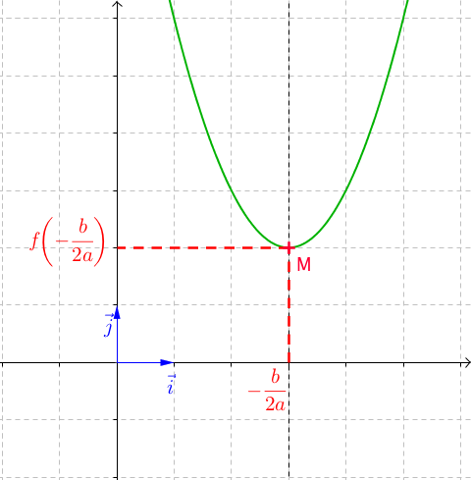

- Si :

x
f

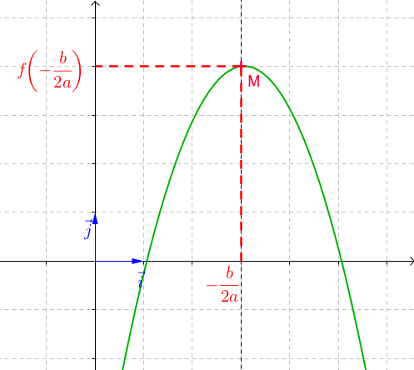
- Si :

x
f

Dans un repère orthogonal, la représentation graphique d'une fonction polynôme de degré 2 est une parabole.
M est le sommet de la parabole. Il correspond au maximum (ou au minimum) de la fonction f.
La parabole possède un axe de symétrie. Il s'agit de la droite d'équation .



Méthode : Représenter graphiquement une fonction polynôme de degré 2

Vidéo https://youtu.be/KK76UohzUW4

Représenter graphiquement la fonction f définie sur ℝ par .

Commençons par écrire la fonction f sous sa forme canonique :

f admet donc un maximum en 2 égal à

Les variations de f sont donc données
par le tableau suivant :

x | 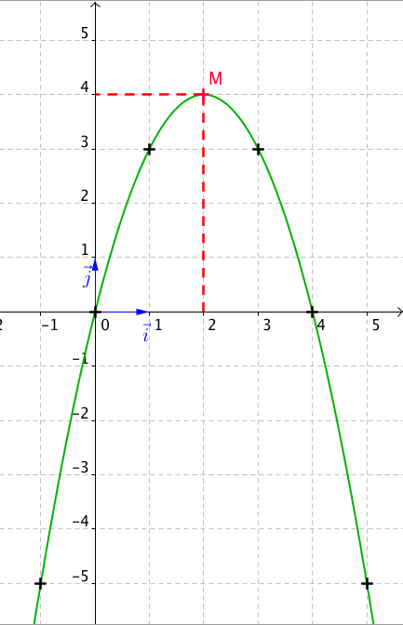  2
f | 4

On obtient la courbe représentative de f :


Hors du cadre de la classe, aucune reproduction, même partielle, autres que celles prévues à l'article L 122-5 du code de la propriété intellectuelle, ne peut être faite de ce site sans l'autorisation expresse de l'auteur.
www.maths-et-tiques.fr/index.php/mentions-legales

